12333社保热线呼叫中心解决方案

12333社保热线呼叫中心劳动保障电话咨询服务系统，主要是面向劳动者与用人单位提供快捷方便的劳动保障政策发布和查询、社保帐户查询、就业信息发布，接受社会监督与举报等；利用电话、传真、互联网、自动语音、短信等现代化信息技术营造一个直观、快捷、便利的政策咨询环境，构筑多层次、全方位、立体型的政策咨询服务体系，以适应劳动力群体中不同年龄结构、不同文化层次、不同信息需求的需要。
随着国家社会保障事业的不断发展，为进一步加强劳动保障公共咨询服务工作，使社会公众能快速方便地了解有关政策，熟悉办事程序，及时反应并解决实际生活中的问题，更好地维护自身合法权益，迫切需要各地劳动部门面向社会提供一个统一的服务窗口和平台。2003年，劳动保障部向信息产业部申请了劳动保障公益服务专用号码“12333”并获得批准，随后下发了《关于开展劳动保障电话咨询服务的通知》，通过各地启用12333全国统一公益服务电话号码，开始推动劳动保障电话系统的建设。2009年劳动部和科技部共同启动《劳动保障公共服务业务和信息技术体系关键技术研究及重大应用》项目，通过该项目逐步完善劳动保障公共服务的相关标准，重点验证和推广劳动保障公共服务业务核心业务系统，其中知识资源库支撑系统是其重要的组成部分。
系统方案
人力资源和社会保障厅建设12333呼叫中心业务系统，采用集中建设、集中部署、各地市县分散接听处理的方式，实现12333业务处理的多级联动，覆盖。业务处理平台主要包括业务分流和业务处理功能。业务分流主要包括预审、审核、分派（流转）、办结审批、归档、撤回、材料追加、案件关联、督办、催办（时限提示）、回访等功能，业务处理则包括待办事宜、咨询、投诉处理、举报处理、建议处理、督办（催办）处理、办结回复、告知等功能，业务处理平台功能的实现是建立在工作流平台上的。
知识库系统：
12333知识库平台的管理经验、知识内容为基础，结合本地实际情况，进行知识库本地化建设。
实现知识共享，知识管理。
无限层级的目录设计、灵活调整目录位置；
完整的文档维护流程，并进行文档分类存储；
全文检索，自主研发的搜索引擎，实现秒级高质量的数据搜索；
文档热链接，可以将文档与多个政策法规关联；
文档编辑、浏览支持word、文本、pdf、swf、html等多种浏览形式；
实现原文重现、多点链接；
提供多种方式的热点排行；
与多媒体结合，支持在线发送短信、邮件；
统计分析系统：
通过技术手段可以对业务员的工作量、服务态度、技能水平、工作效率等业务能力进行考察；通过实时监测，录音监督等手段，可以抽查业务员处理业务的每一个细节，为监控咨询服务水平提供技术支持。
统计分析模块对服务热线系统的各种业务情况和运营情况进行统计，生成日报、月报、年报，并且能以多种形式表现出来。系统须设置权限，使不同用户查询、浏览、打印他们有权限的业务报表，提供统计结果的图形和报表输出。
统计模块能提供多种形式及风格的数据统计报表，内容包括话务量、服务质量、座席工作情况等报表。统计方式包括时间段（某月某日至某月某日）统计、日（每天）统计、周统计、月统计、季度统计、年（某一年）统计。
支持省、市县区二级统计，支持多级权限管理。
多渠道接入：
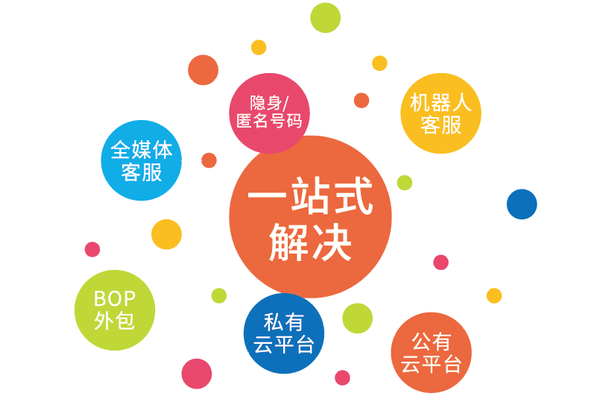
客户端APP，微信平台，微博，短信，HS，门户网站网页等多渠道接入，呼叫中心真正从一个电话客户服务中心转变为一个客户服务中心(Customer Care Center)。
自动语音交互查询：
时时查询社保相关数据；
智能判断客户类型，黑名单过滤；
与TTS结合实现文字语音转换；
电话排队的科学播报排队数；
桌面录音，提升工作效率；
时时录音作为考核依据、培训教材；
社保信息查询：
全面、及时查询来访者的社保信息；
个人，单位，医疗，生育，养老，失业，工伤等社保信息时时与社保局数据库同步；
信息由来访者通过IVR进行身份确认，保证信息安全；
CTI平台：
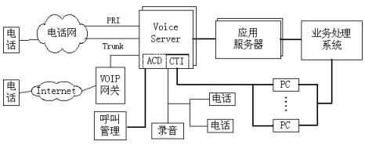
专为智慧政务量身定制， 采用多层次、多模块的架构设计 ，将软交换技术、多媒体技术、计算机网络技术有机的结合起来。软电话多功能处理（应答、保持、转接、会议、挂机、呼出等）；自动识别vip号码；可二次转接电话到办理部门或其他协办单位；桌面录音，提升工作效率；时时录音作为考核依据、培训教材；

